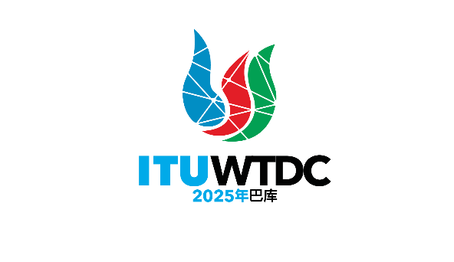 | 电信发展顾问组（TDAG）  第32次会议，2025年5月12-16日，瑞士日内瓦 |  | 
 |  | 文件 TDAG-25/12-C
 |  | 2025年4月2日
 |  | 原文：英文
电信发展局主任
世界电信发展大会的筹备情况
概要：
本文件介绍了2025年世界电信发展大会（WTDC-25）迄今为止的筹备情况，大会定于2025年11月17-28日在阿塞拜疆巴库举行。
需采取的行动：
请TDAG将本文件记录在案，并酌情提供指导。
参考文件：
不适用

1 背景
1.1 国际电联《组织法》第141款规定，在两届全权代表大会之间须召开一届世界电信发展大会（WTDC）。
1.2 第111号决议（2014年，釜山，修订版）呼吁，国际电联及其成员国应尽力避免将国际电联任何大会的计划会期安排在成员国的主要宗教节日期间。
1.3 2024年3月15日，国际电联秘书长收到阿塞拜疆共和国政府的邀请。在与BDT主任交流后，数字发展和交通部长在2024年4月3日的一封信函中确认，阿塞拜疆有意于2025年11月底在巴库主办这次大会。在2024年4月26日的后续信函中，提出了2025年11月17日至28日的期限（见C24/30号文件附件1）。
1.4 即将召开的WTDC-25的议程草案见C24/30号文件附件3，供理事会在征得国际电联多数成员国同意后批准。
1.5 议程草案提交电信发展顾问组（TDAG）（2025年5月12日至16日）讨论和批准。可在TDAG会议之后向理事会提交修订版本。

2 世界电信发展大会的地点、会期、日期和会址
2.1 经国际电联多数成员国同意，理事会在2024年会议上通过了关于世界电信发展大会（WTDC-25）具体地点和确切日期的第637号决定，其中规定WTDC-25将于2025年11月17日至28日在阿塞拜疆共和国巴库举行（见附件B），并批准WTDC-25议程草案（见附件C）；
2.2 2024年9月，在通过2024年6月24日第24/38号通函就WTDC-25的具体地点、确切日期和议程草案以信函方式进行磋商之后，已得到国际电联《公约》第47款规定的国际电联成员国必要多数的同意；
2.3 预计青年庆祝活动将在WTDC之前的2025年11月16日举行，地点同样为巴库。

3 大会的筹备工作
3.1 国际电联团队于2025年2月10日至14日开展了首次实地考察，到访可能举办活动的会址并参观与会者和国际电联工作人员可能入住的酒店。
3.2 阿塞拜疆与国际电联之间关于召开、组织和资助WTDC的《东道国协定》的签字仪式尚未举行。

4 筹备进程
4.1 根据第31号决议（2022年，基加利，修订版），在所有六个区域共举办了如下六个区域性筹备会议（RPM）：
区域 | 日期 | 东道国及城市 | 输出成果文件
RPM-ARB | 2025年2月4日至5日 | 约旦阿曼 | 报告
RPM-EUR | 2025年2月25日  至26日 | 匈牙利布达佩斯 | 报告
RPM-ASP | 2025年3月20日  至21日 | 泰国曼谷 | 报告
RPM-AMS | 2025年4月1日至2日 | 巴拉圭亚松森 | 本文件起草时不适用
RPM-AFR | 2025年4月8日至9日 | 肯尼亚内罗毕 | 本文件起草时不适用
RPM-CIS | 2025年4月24日  至25日 | 吉尔吉斯斯坦比什凯克 | 本文件起草时不适用
RPM使每个区域的成员都参与到WTDC的进程中来，鼓励在大会开幕前实现区域内协调。RPM还力图在区域层面确定感兴趣的议题以及需应对的挑战，以促进电信/ICT的发展，并帮助成员国和部门成员确定共同的优先事项。
4.2 RPM协调会议实体会议将于2025年5月12日举行，审查六个区域性筹备会议的报告，并根据WTDC第31号决议（2022年，基加利，修订版）向TDAG提交汇总报告。
4.3 基于惯例，预计TDAG-25将批准举行两次跨区域会议（IRM），以筹备WTDC，时间如下：
IRM-1 | 2025年7月14日至15日（虚拟）
IRM-2 | 2025年9月29日至30日（虚拟）
IRM对所有ITU-D成员开放。鼓励成员国在其代表团中吸纳监管机构、政策制定者、民间团体、学术界、互联网技术社区、青年、性别平等组织和其他方的代表。
IRM议程是围绕RPM期间开展的重大讨论制定的，其中可能包括成员国、部门成员、区域电信组织（RTO）、电信发展局和其它利益攸关方的提案。讨论的焦点是需要不同区域之间协调和达成协商一致的关键议题。
根据TDAG的建议，将任命WTDC的指定主席主持两个IRM，并任命六名副主席，每个RTO提名一名副主席。另已邀请每个RTO确定其所在区域的发言代表。

_______________

